 |  |  |  |  | 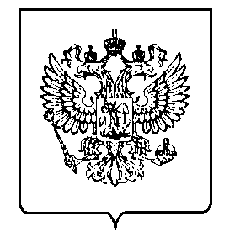
МИНФИН РОССИИ
ФЕДЕРАЛЬНАЯ НАЛОГОВАЯ СЛУЖБА

УПРАВЛЕНИЕ ФЕДЕРАЛЬНОЙ НАЛОГОВОЙ СЛУЖБЫ ПО РЕСПУБЛИКЕ МОРДОВИЯ
(УФНС России по Республике Мордовия)

ПРИКАЗ
« | 24 | » | апреля | 20 г. |  |  |  | № | 1300-09-01/030
Саранск

Об утверждении состава Общественного совета при УФНС России по Республике Мордовия
сроком на 2025-2028 гг.

В целях исполнения поручения Президента Российской Федерации от 14.11.2023 № Пр-2689 п р и к а з ы в а ю:

- Утвердить состав Общественного совета при УФНС России по Республике Мордовия сроком на 2025-2028 гг. согласно приложению к настоящему приказу.
- Отделу оказания государственных услуг (Н.Н. Акулинина) разместить в региональном блоке официального интернет-сайта ФНС России состав Общественного совета при УФНС России по Республике Мордовия в течение 5 рабочих дней с момента его утверждения.
- Признать утратившим силу приказ УФНС России по Республике Мордовия от 29.04.2022 г. № 01-08-09/028.
- Контроль исполнения настоящего приказа оставляю за собой.

Руководитель УФНС России
по Республике Мордовия Ю.Н. Горюнов

